    - Granitinių trinkelių dangos
Projekte numatyta įrengti skeltos granitinės trinkelės 100x100x100 mm (žiedinės sankryžos vidiniame žiede bei saugumo salelėse). Granitinės trinkelės klojamos ant pasluoksnio, h=0,04 m, iš betono C16/20. Trinkelės turi atitikti LST EN 1342:2012 reikalavimus ir TRA TRINKELĖS 14.
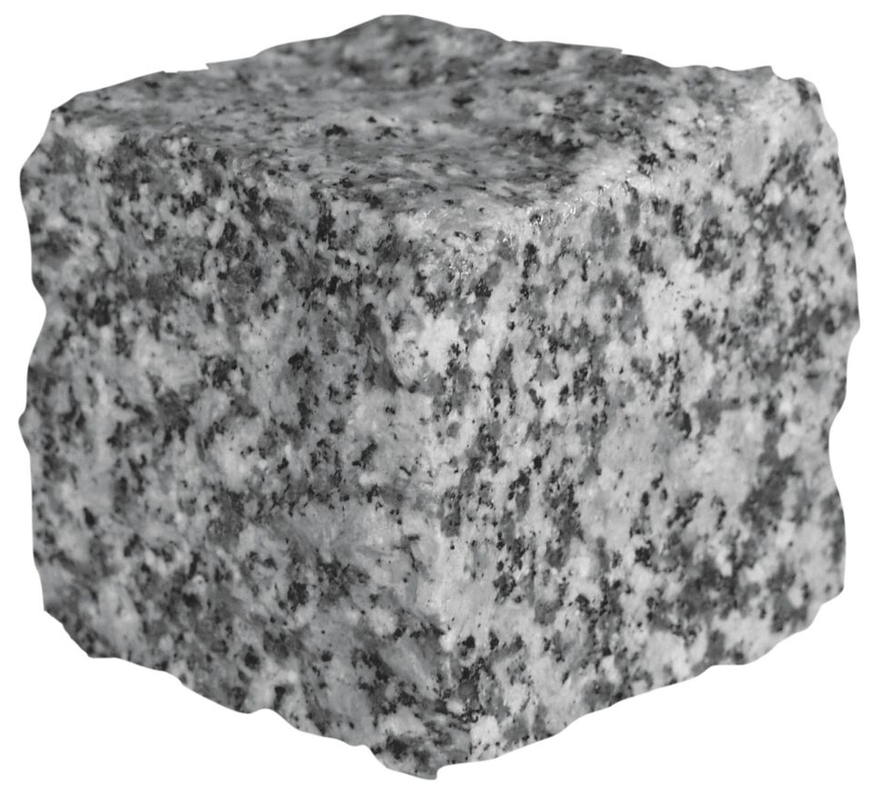
pav. Granito trinkelė

Gali būti naudojami analogai rengiant dangas prieš tai suderinus su Projektuotoju ir Užsakovu.
Granitiniai aplinkos tvarkymo elementų gaminai turi atitikti LST EN 1342 „Tašytų gamtinių akmenų trinkelės, skirtos grindiniui. Reikalavimai ir bandymo metodai“, LST EN 1343 „Gamtinio akmens bordiūrai, skirti grindiniui. Reikalavimai ir bandymo metodai“ ir techninių reikalavimų aprašo TRA TRINKELĖS 14 X skyriaus reikalavimus.
Gamtinio akmens trinkelės ir plokštės išdėstomos arba klojamos įkalant ir paliekant siaurus siūlių tarpelius. Priklausomai nuo trinkelių ir plytelių gaminimo storio.
Tarpai tarp trinkelių užpildomi hidrauliškai surištu arba polimerais modifikuotu hidrauliškai surištu skiediniu pagal MN TRINKELĖS VI skyriaus III skirsnio reikalavimus siūlių užpilu. Po visų darbų trinkelių danga turi būti lygi ir švari.
    - Deformacinės siūlės
Deformacinės siūlės trinkelių ir plokščių surištosiose dangose turėtų būti įrengiamos viena nuo kitos atstumu nuo 4 m iki 6 m skersine ir išilgine kryptimi. Taip pat deformacinės siūlės turėtų būti įrengiamos ir prie kelio (gatvės), eismo zonos įrenginių.
Elementas įrengiamas iš nerūdijančio plieno juostos. Plieno lakštų markė – AISI 304. Tam kad lakštai geriau dirbtų su betono pagrindu turi būti prie lakštų privirintos „auselės“, kurios įsibetonuoja į betono pagrindą. Tarp plieno lakštų įrengiama gumos tarpinė iš EPDM gumos atsparios rūgštims, šarmams bei šalčiui ir karščiui, išliekančios pakankamai plastiška prie žemų ir aukštų temperatūrų, o likę 5 cm iki viršaus užpildomi bitumine siūlių mastika atsparia druskų, jų tirpalų, temperatūrų (minimaliai nuo -40 iki +60), vandens ir eismo poveikiams

